本期内容：
- Hadoop生态系统与应用解密
- Hadoop安装解密
- 在Eclipse中开发Hadoop程序实战解密
- Hadoop源码初探
一:Hadoop生态系统解析与实际应用
- Hadoop是一个适合分布式海量数据存储和处理的大数据存储和计算引擎
- Hadoop核心包含三大部分：
a.HDFS高效，可靠，低成本的分布式数据存储首选方案；
b.MapReduce:Hadoop的分不是计算模型，基于该模型产生了很多Hadoop适合于具体场景的计算框架，例如Hive,Mahout等，但是由于其先天DNA的缺陷，导致在实现迭代类型的算法的时候显得力补从心，所以正在逐渐和彻底的被新一代最火爆的大数据计算框架Spark所取代
c.Yarn：
大数据集群资源管理器，用于管理同一个集群中不同大数据计算框架资源的使用
Hadoop是一个生态系统
3.建议实际生产环境下使用Hadoop 2.6.x版本，http://hadoop.apache.org/releases.html
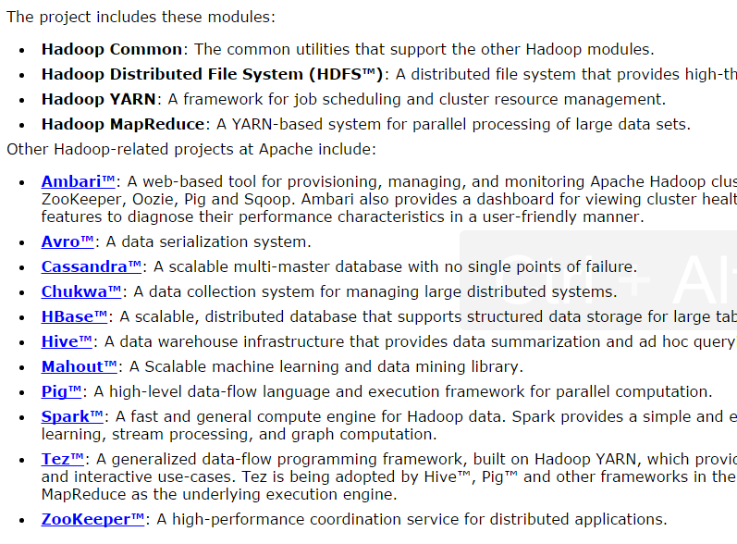
HDFS:海量分布式数据的存储
MapReduce:海量数据的计算
Sqoop/HIHO:DB和HDFS是相互导入导出数据;
Hive/pig:在MapReduce的基础上构建的更加方便人们使用Hadoop的子框架
Ganglia:集群的监控管理工具
Zookeeper:集群的同步工具，一般用来做HA
HBase:OLTP存储和高速实时查询系统
- Hive：Hadoop的数据仓库，包含两部分数据仓库本身以及数据仓库的查询计算引擎，把数据映射成为数据库的表并提供完整的SQL查询功能，实际计算的时候是在背后把SQL语句转换成MApreduce任务进行运行，所以计算Hive的计算引擎只是一个单机版本的客户端而已。
- Pig,使用SQL-Like的语言PigLatin来进行Hadoop更加简易的操作和编程接口；
- Hbase:是Hadoop的数据库，其本质是一个NOSQL类型的实时高速检索引擎;
- Zookeeper:一般用于做HA
- Sqoop:用于在Hadoop和关系型数据库之间的数据相互转移工具
- 目前业界使用了大数据的公司都一定会使用Hadoop,所以掌握好Hadoop可以进入任何大数据的公司，尤其是互联网公司;
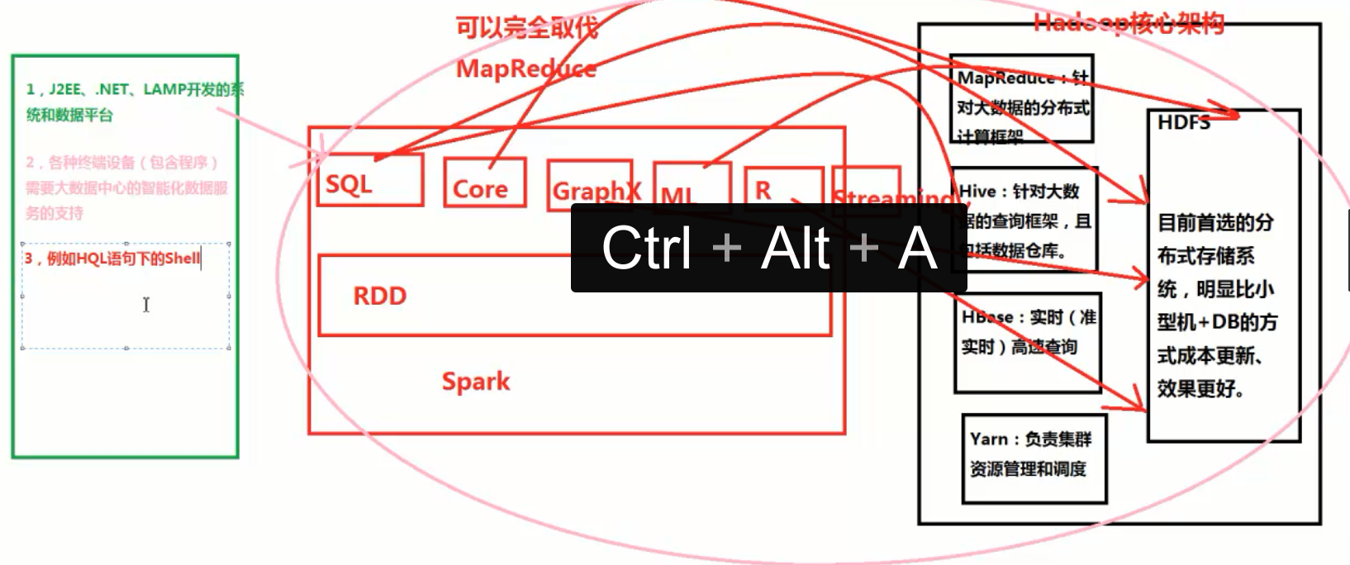
二：Hadoop的集群构建实战解密
- 从学习的角度上讲可以安装VMware，在VMware的基础上安装Ubuntu系统；
- 不同机器之间一般采用SSH通信，所以需要在所有机器上安装和配置SSH；新型的集群通信可以基于Docker；
- 分布式的Hadoop集群
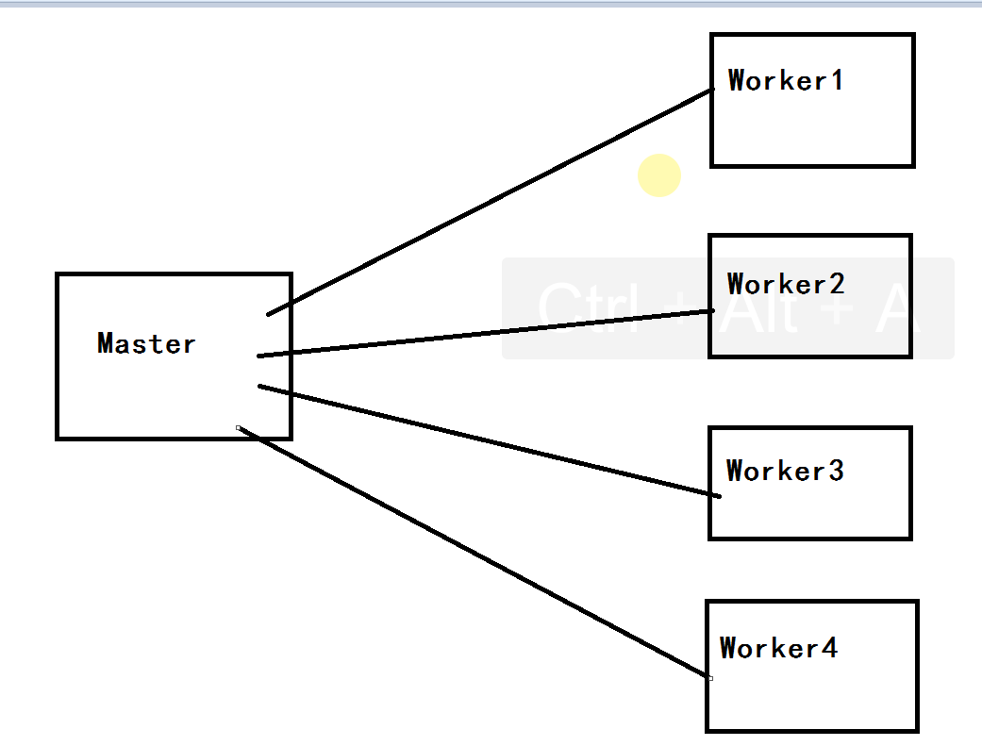
- 基于官方网站文档进行配置之后要完成所有机器配置的完全同步；
- 最后同$ bin/hdfs namenode –format 进行整个Hadoop集群的文件系统的格式化；
- hadoop jar ./hadoop-mapreduce-examples-2.6.0.jar wordcount /library/wordcount/input/Data /library/wordcount/output/Data2
namenode是整个文件系统的Master
三：Eclipse下的Hadoop开发实战
- 一般情况下通过加入Hadoop
2.在Eclipse配置Hadoop：
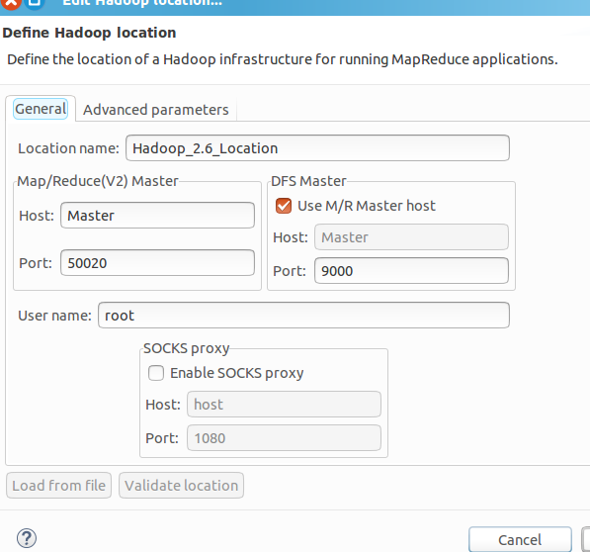
配置如果没有问题的话就会直接获取Hadoop集群中的HDFS文件系统的内容：
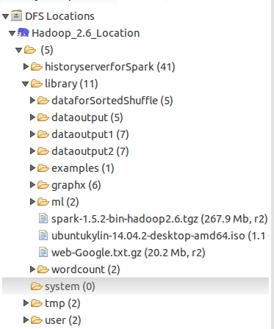
3，所谓的Hadoop程序就是MapReduce程序，接下来我们实战MapReduce的一切！
四:Hadoop源码初探
- 每个Hadoop程序通常情况下都由Mapper和Reducer构成
- 每次在Mapper中覆写的map方法都会被Mapper类的run方法通过while循环基于当前Mapper所处理的数据分片反复调用map(调用会把每一行的key和value的内容传给map),而子类的map中就实现了具体业务逻辑处理
/**
* Expert users can override this method for more complete control over the
* execution of the Mapper.
* @param context
* @throws IOException
*/
public void run(Context context) throws IOException, InterruptedException {
setup(context);
try {
while (context.nextKeyValue()) {
map(context.getCurrentKey(), context.getCurrentValue(), context);
}
} finally {
cleanup(context);
}
}
- Mapper子类中map的输出的key和value的类型就是Reducer子类中reduce的输入的Key和value的类型
- 源码是最大的捷径，是一切问题的根源和解药

